Муниципальное бюджетное учреждение дополнительного образования «Детская школа искусств»
Арсеньевского городского округа
(МБУДО ДШИ АГО)

Методическая разработка урока по сольфеджио на тему
«Ритм: четверть с точкой восьмая»

Преподавателя теоретических дисциплин
МБУДО ДШИ АГО
Воложаниной Веры Петровны

г. Арсеньев
2024г.
СОДЕРЖАНИЕ

Пояснительная записка……………………………………………………. | 3
Технологическая карта урока……………………………………………... | 4
Конспект урока……………………………………………………………... | 6
Список литературы………………………………………………………… | 11

ПОЯСНИТЕЛЬНАЯ ЗАПИСКА

Формирование чувства ритма у детей – одна из наиболее важных и в то же время сложных задач музыкальной педагогики. Ритм является одним из основных элементов музыкального языка и важнейшим средством выразительности музыки. Работа над развитием чувства метроритма ведётся на протяжении всего курса сольфеджио и во всех формах работы.
Данный урок был разработан с целью освоить новую ритмическую фигуру и проведён с учащимися 2 класса хорового и фортепианного отделений (восьмилетний срок обучения) в первой четверти 2023-2024 учебного года.
Для достижения данной цели я использовала такие формы работы на уроке как слушание музыки, ритмические и интонационные упражнения, пение номеров с дирижированием, ритмический диктант.
В течение занятия мною были использованы разные методы и приёмы воспитания чувства метроритма. Изучение новой ритмической группы началось с ознакомления учащихся с её особенностями на примере из музыкальной литературы; таким образом, теоретические сведения «извлекались» из слуховых представлений учащихся и анализа музыкального фрагмента. Затем с целью тренировки и отработки мы делали упражнения на выполнение только ритмического рисунка, после этого пели гамму и русскую народную песню с ритмическим аккомпанементом, используя шумовые инструменты. Запомнив, проработав и освоив на слух ритмическую фигуру, перешли к пению народных песен с дирижированием и творческому заданию.
Таким образом, с помощью разнообразных приёмов и методов работы на уроке дети хорошо освоили и запомнили на слух новую ритмическую фигуру (четверть с точкой и восьмая), эмоционально и осмысленно отзываясь на её появление в звучащей музыке.

ТЕХНОЛОГИЧЕСКАЯ КАРТА УРОКА

Учебный предмет: сольфеджио
Преподаватель: Воложанина Вера Петровна
Класс: групповое занятие с учениками 2 класс хорового и фортепианного отделений (восьмилетний срок обучения)
Тема урока: ритм: четверть с точкой восьмая
Цель урока: освоить новую ритмическую фигуру
Задачи урока:
Обучающие:
- Закрепить теоретические понятия – такт, размер такта, пульс, сильные и слабые доли, ритм.
- Освоить новый ритмический рисунок в таких формах работы на уроке, как слушание музыки, ритмические упражнения, пение интонационного упражнения и русской народной песни с ритмическим аккомпанементом, пение номеров с дирижированием, занимательный диктант.
Развивающие:
- Развить чувства метроритма.
- Выработать навык слухового восприятия новой ритмической фигуры во время звучащей музыки.
- Применить полученные знания в творческой и исполнительской практике.
Воспитательные:
- Воспитать музыкально-художественный вкус и интерес к предмету сольфеджио.
Тип урока: комбинированный
Продолжительность урока: 40 минут
Методы обучения:
- Наглядные
- Словесные
- Практические и игровые
- Анализа и синтеза
Средства обучения:
- Печатные
- Аудиовизуальные
№ | Ход урока | Время | Методическое обеспечение | Деятельность преподавателя | Деятельность обучающегося
1 | Проверка домашнего задания | 5 мин. | Интерактивная панель  Фортепиано  Ноутбук  Учебник  Нотные тетради  Раздаточный материал  Парты и стулья | Оценивание  Слушание | Показ  Исполнение
2 | Прослушивание и анализ музыкального фрагмента | 3 мин. |  | Проигрывание  Диалог  Объяснение | Слушание  Участие в диалоге
3 | Выполнение ритмических упражнений в пройденных музыкальных размерах | 3 мин. |  | Показ  Демонстрация  Объяснение | Практическая и игровая деятельность
4 | Пение гаммы с ритмическим аккомпанементом | 3 мин.
5 | Пение мелодии русской народной песни с ритмическим аккомпанементом | 3 мин.
6 | Пение номеров с листа | 15 мин
7 | Музыкальный диктант | 5 мин.
8 | Домашнее задание | 3 мин. |  | Объяснение | Слушание

КОНСПЕКТ УРОКА

После проверки домашнего задания я предлагаю ребятам прослушать музыкальный фрагмент – хор девушек из 3-й картины оперы «Евгений Онегин» П.И. Чайковского. Ноты мелодии я демонстрирую на интерактивной панели:
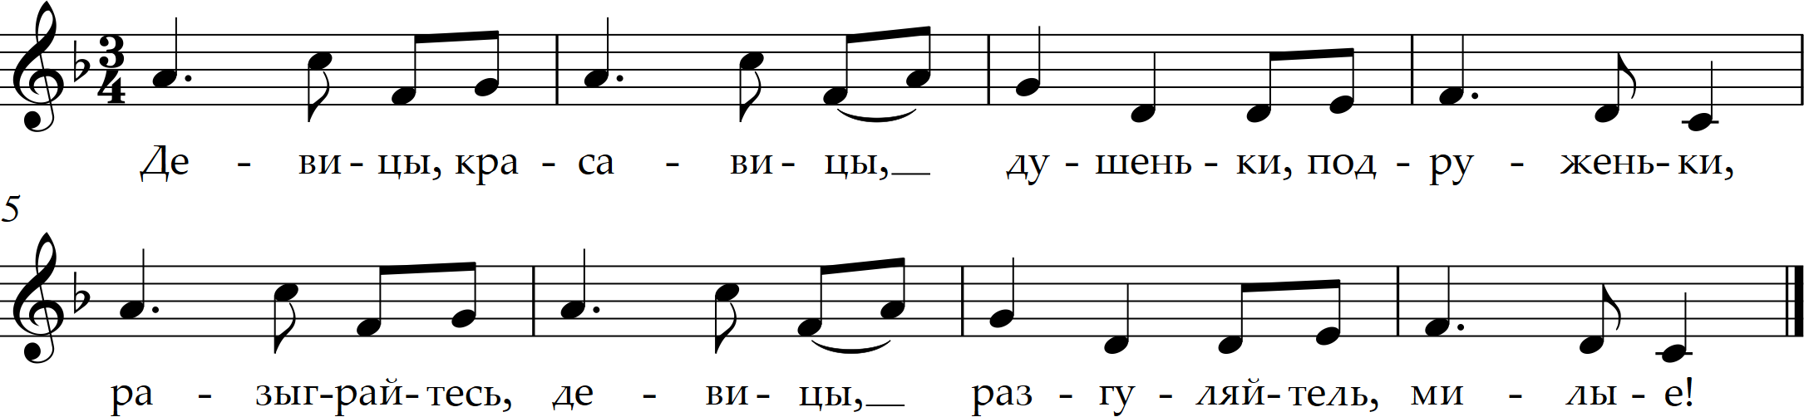

Внимательно прослушав музыкальное произведение, выясняем характер и настроение пьесы, определяем скорость чередования долей, размер такта, тональность. После этого анализируем ритмическое строение мелодии и обращаем внимание на новую ритмическую фигуру – четверть с точкой и восьмая. Затем, прослушивая мелодию ещё раз и отмечая рукой сильные и слабые доли, выясняем, что этот ритм не совпадает с равномерным биением пульса: четверть с точкой захватывает половину второй доли, а последующая восьмая тяготеет к сильной доле следующего такта. Таким образом, приходим к выводу, что точка, которая ставится справа после ноты, увеличивает её длительность ровно наполовину:

Также применение композитором именно этого ритмического рисунка в начале такта помогает ощутить музыкальный жанр пьесы – нежный изящный вальс, а его выразительные особенности – акцентирование, подчёркивание сильной доли помогают воспринять мелодию в нужном настроении и характере.
После этого переходим к выполнению ритмических упражнений в пройденных размерах:

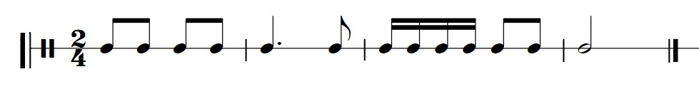

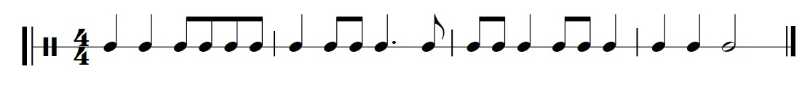

Сначала хлопаем (отстукиваем) ритмы со счетом вслух всем классом, предварительно настроившись на нужный темп; затем я предлагаю разделиться на две группы, где одна группа отмечает рукой равномерный пульс, а другая хлопает (отстукивает) предложенные ритмические рисунки.
Далее переходим к пению интонационного упражнения и мелодии русской народной песни с ритмическим сопровождением:

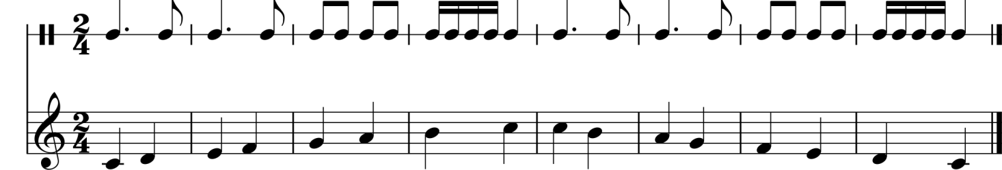

Для озвучивания ритмического аккомпанемента к гамме я раздаю детям шумовые ударные инструменты: ложки, треугольник, бубенцы, маракасы. Далее прорабатываем и осваиваем упражнение в разных темпах: поём сначала медленно, затем умеренно и быстро. Такая коллективная деятельность с шумовыми инструментами развивает музыкальные и творческие способности учащихся, вызывает интерес к исполнительской деятельности и проносит маленьким музыкантам много радости.
Для закрепления слуховых ощущений новой ритмической фигуры разучиваем русскую народную песню, предварительно проанализировав мелодию и настроившись в тональность:
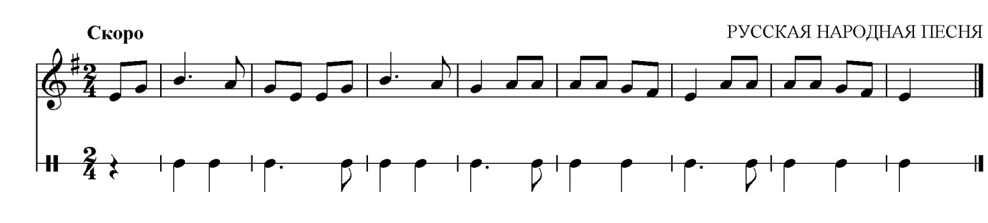
Такая форма работы, как озвучивание шумовыми музыкальными инструментами данного ритмического рисунка во время пения интонационного упражнения или песни, активизирует внимание учащихся, укрепляет ритмическое чувство и воспитывает у детей чувство живого, выразительного и осмысленного темпа.
Освоив и запомнив на слух новую ритмическую группу, переходим к пению номеров с дирижированием. Определяем размер такта, лад, тональность, анализируем строение мелодий:

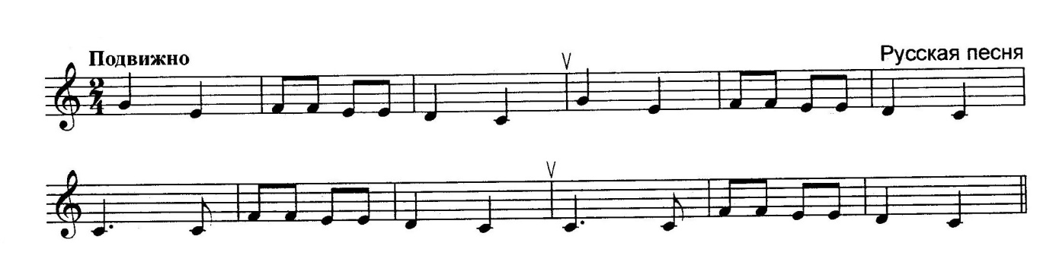
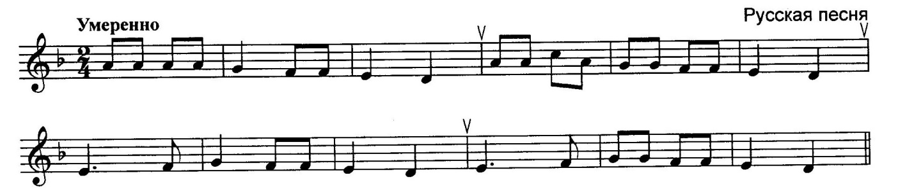
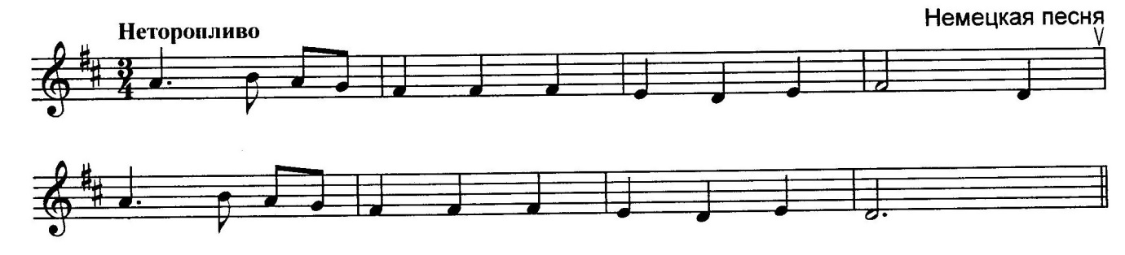
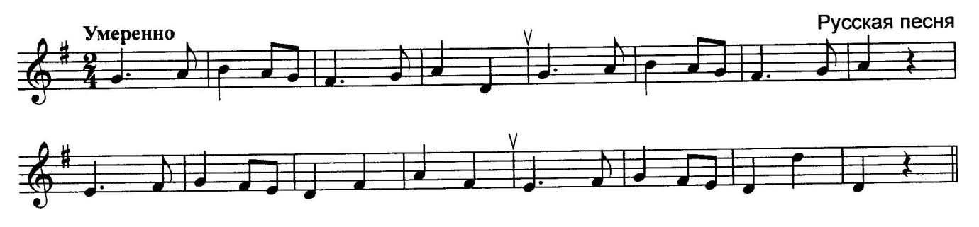
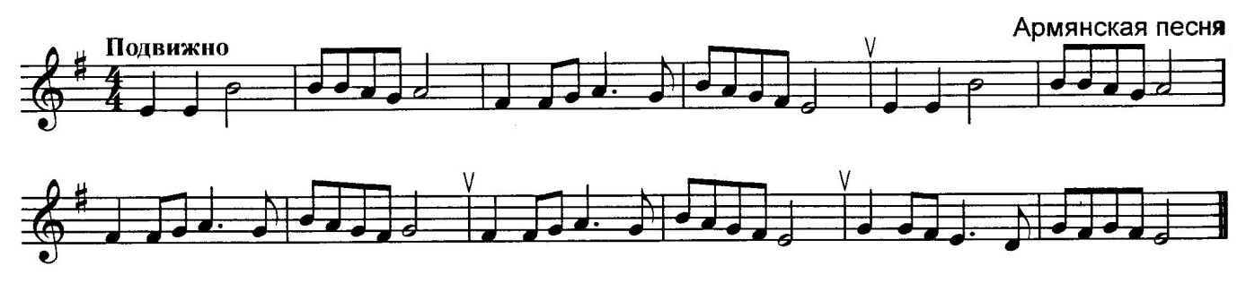

При пении мелодий с дирижированием я обращаю внимание учащихся на точность и собранность движений рук, не допуская слишком широких размахов или расплывчатых движений. Начало каждой доли такта должно быть чётким, крепким, иметь свою «точку» (сильную долю нужно отмечать более волевым жестом). Также акцентирую внимание учеников на правильный, выдержанный темп пения: при быстрых темпах движения рук должны быть небольшими, но очень чёткими, а при медленных – жест более широкий, плавный. Необходимо стремиться к тому, чтобы характер жеста соответствовал характеру темпа и мелодии, ведь дирижирование – это не гимнастика, а передача выразительных особенностей музыки в движении.
В конце урока все вместе выполняем творческое задание – занимательный музыкальный диктант:

Вариант преподавателя

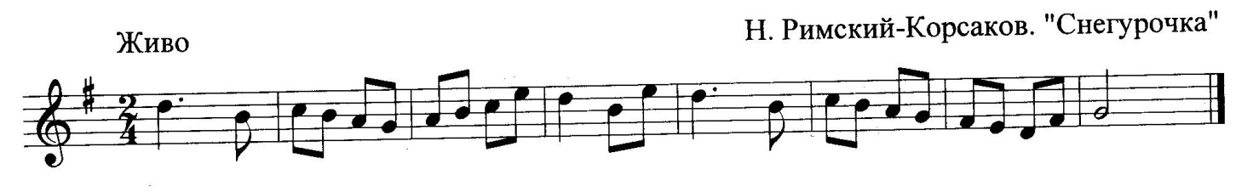
Вариант учащихся
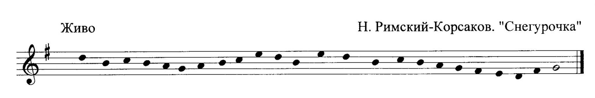
Прослушав данный музыкальный отрывок, ученики определяют размер, тональность, разделяют мелодию на такты и записывают ритмический рисунок. Готовый диктант поём всем классом с дирижированием и запоминаем его наизусть.
После проделанной работы на уроке ученикам предлагается следующее домашнее задание.
- Досочинить мелодию на данный ритмический рисунок.
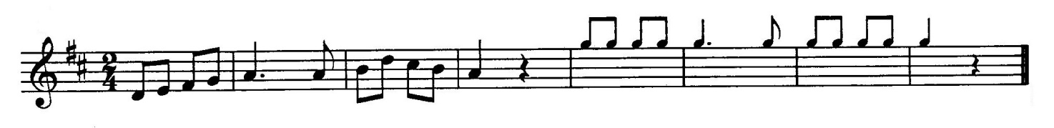
- Правильно сгруппировать и разделить ритм на такты, прохлопать его (простучать) со счётом вслух.

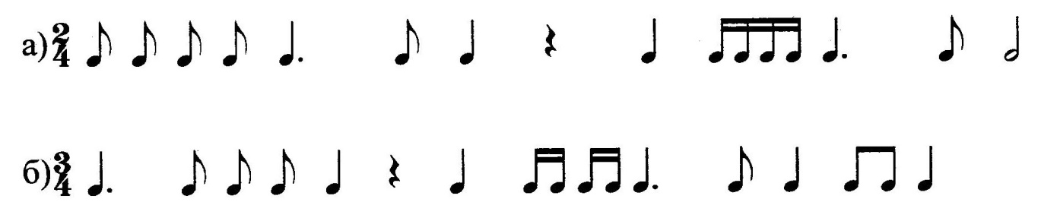

СПИСОК ЛИТЕРАТУРЫ

- Барабошкина А.В. Сольфеджио для 2 класса ДМШ: методическое пособие / А.В. Барабошкина. – 2-е изд. – М.: «Музыка», 1977. – 78 с.
- Варламова А.А. Сольфеджио. 2 класс: учебное пособие для учащихся детских музыкальных школ и детских школ искусств / А.А. Варламова, Л.В. Семченко. – М.: Гуманитар. изд. центр ВЛАДОС, 2016. – 159 с.
- Калинина Г.Ф. Музыкальные занимательные диктанты для учащихся младших классов ДМШ и ДШИ / Г.Ф. Калинина. – М.: 2012. – 32 с.
- Калинина Г.Ф. Музыкальные занимательные диктанты: нотное приложение для преподавателей ДМШ и ДШИ / Г.Ф. Калинина. – М.: 2011. – 32 с.

